Отчет о проведенных работе по борьбе с терроризмом МКОУ «Родниковая СОШ» ко Дню солидарности по борьбе с терроризмом.

В день солидарности по борьбе с терроризмом были проведены классные часы и открытый урок «Скажем терроризму –НЕТ!» 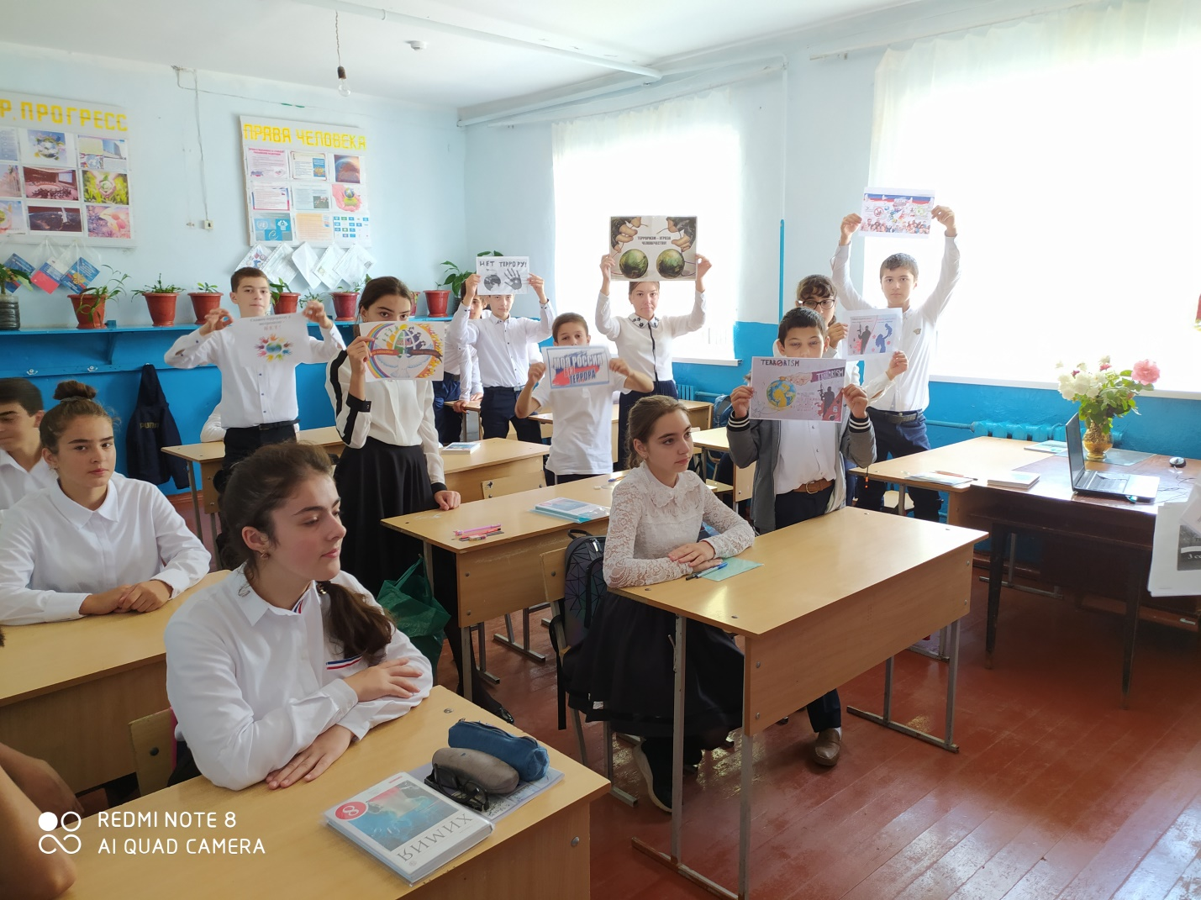

Ребятам было рассказано, что терроризм и экстремизм сегодня стали серьёзнейшей проблемой, с которой человечество вошло в XXI столетие.

Учащиеся узнали, что именно молодые люди чаще всего становятся проводниками чуждой и чрезвычайно опасной для настоящего общества идеологии.

Затем ребятам показали видеоролик «Террор в России…», в 9-11 классах, котором рассказывалось о крупных терактах. 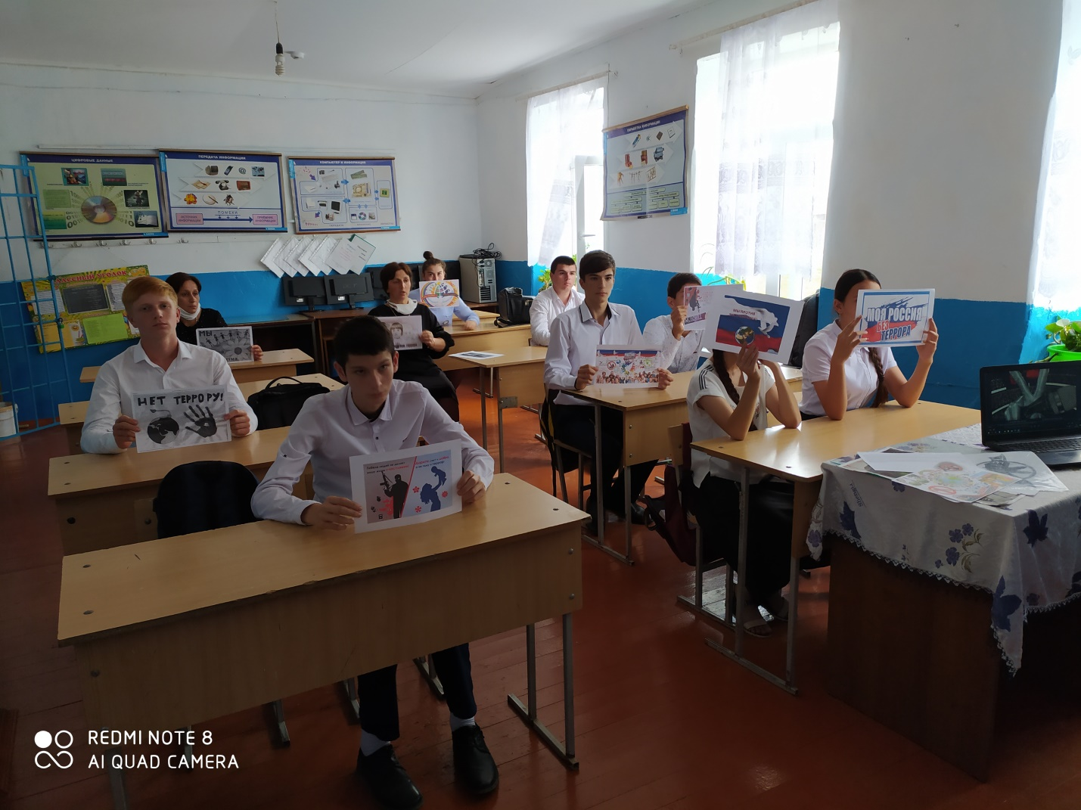

В 5-8 классах читали доклад «Вахта памяти». Дети рассказывали стихи.

[**Стихи - Беслану**](https://www.sunhome.ru/poetry/166303)

Террор - страшнее нет беды,  
когда в осенний, ясный день,  
В день мира, не войны,  
грозы нежданной легла тень...  
  
Первосентябрьские букеты  
и банты белые, как снег...  
Вдруг смертоносные ракеты.  
И участило время бег..

Зачем же! Там же дети! Стойте! Нет!  
За что же вы так с нами!  
Вы люди или нет! - кричала мать,  
и эхом ей в ответ "Калашникова" рокот раздавался...  
  
Чьей смерти жаждет террорист?  
Детей иль стариков жалеет он?  
Нет, он их возвел до статуса врагов!  
Без жалости и скорби...

